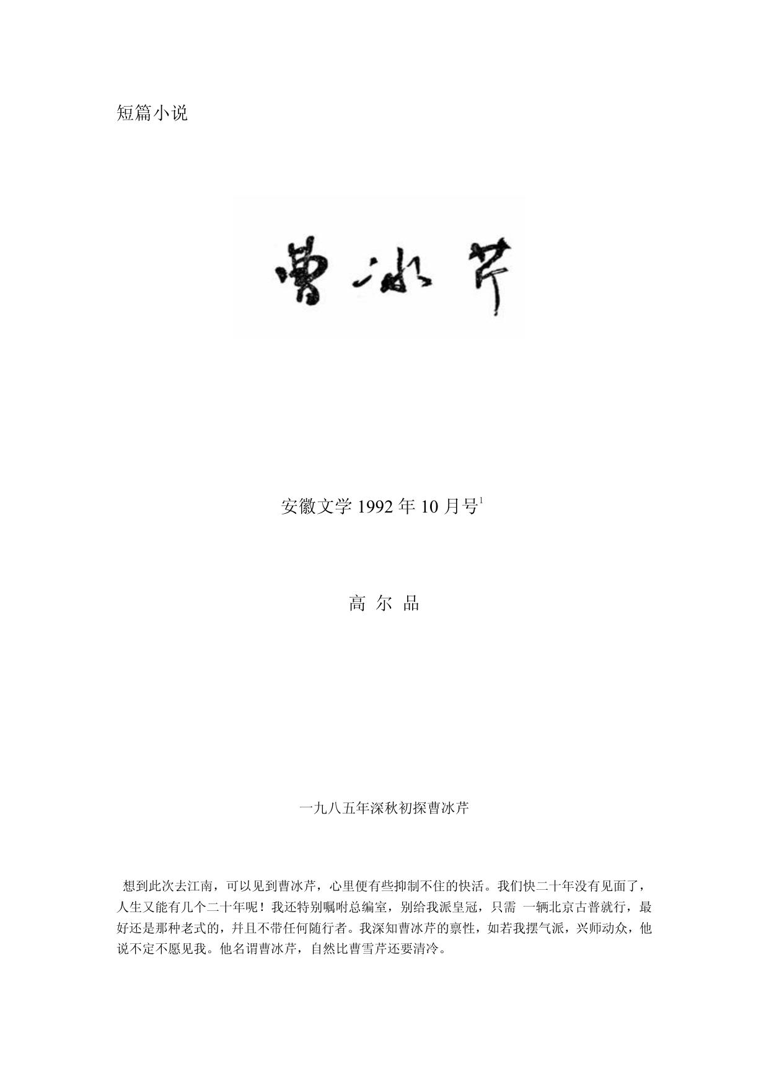

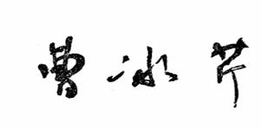

短篇小说

安徽文学 1992 年 10 月号1

高 尔 品

一九八五年深秋初探曹冰芹

想到此次去江南，可以见到曹冰芹，心里便有些抑制不住的快活。我们快二十年没有见面了，

人生又能有几个二十年呢！我还特别嘱咐总编室，别给我派皇冠，只需 一辆北京古普就行，最

好还是那种老式的，幷且不带任何随行者。我深知曹冰芹的禀性，如若我摆气派，兴师动众，他

说不定不愿见我。他名谓曹冰芹，自然比曹雪芹还要清冷。

相知莫如少年时。当我在湟溪县应酬了那一个表彰大会，吃了一顿小地方的豪华筵席之后，我

就躲开了许多的纠缠，连司机也没有告诉，便偷偷地一个人溜到了县城的小街上。

小县城的夜市十分热闹。古朴破烂的街道，配着八十年代各类豪华商品，相映成趣。只是天公

不作美，绵绵的秋雨，在灯火里宛若闪闪烁烁的雾，身上虽不易湿，脚下却早巳泥泞不堪。我好

不容易穿过—·条条小巷，几乎是湿漉漉地停立在一座小平房的屋檐下面时，一个半大的男孩突

然打开门，猛地叫了一声： “叔叔，你找谁?”

他说的是地道的江南话。一颗大脑袋，脑门极宽，也是个“眉问尺”，活脱一个小曹冰芹。我

不由得一乐，应道：“我找的就是你爸！”

“我爸就怕人找他。还说他本是山中人，不问山外事，不想跟人罗唆！”好一个小曹冰芹，他

算吃透他那个老爸了！而且说起话末那副摇头晃脑的样儿，跟他爸少年时一个怪模样。

我笑了，随口打趣说： “你爸跟你一样大的时候，我就是他这个山中人的好朋友了，还不快放

我进去。”

他一双大眼睛骨碌一转，正将信将疑地看着我，一个一副农民打扮的中年妇女，已经走到门前，

拉开了孩子。她言犹未出，里屋已传来一句问话： “是什么人在门口罗唆？问不清就说我没空，

不见人。不管是谁！”

“爸，他说他像我这么大时，就跟你是好朋友了。”

屋里忽然没了声音。

我看着那女人厚道的脸上，明显地挂出了难为情的表情。我感到了她男人在家中的权威．也就

故意不进门，专等他自己来请我。

他终于出来了。

我立即认出了他。他那板板的没有表情的脸上，两只眼睛刚刚一亮，诧异的表情，竞已倏然一

逝。

“是你，周华楠。”

他的话沉得很。

我心里有点忐忑，但还是立即捉住了他欲伸出来、又没有伸出来的手。

他的手太冷。

我终于进了他的家。他女人只给我泡了一杯茶，便走开了。冰芹与我隔桌相对而坐。

即便是在小县城里，这也要算是最低档的小屋了。它仅仅是一间被分割成两半的斗室，给人的

感觉，也就愈加穷酸。没有沙发，没有音响，没有冰箱，也没有彩电。 一架十二寸、被擦得明

光锃亮的黑白电视机半嵌在墙壁上，天线像抬不起头似的耷拉着。电视机下面是一张很陈旧的方

桌，干净得露出了原木的黯淡颜色。桌上放着 一本线装书。方桌对面，是几把小竹椅。唯有小

竹椅上方，挂着的那一幅字，才使这个比一般农家还要显得贫穷的家庭，露出了一点与众不同的

书卷气。那显然是曹 冰芹的手笔——“倩何人，唤取红巾翠袖，搵英雄泪。”

龙飞风舞、却又内骨深沉的书法，立刻使我记起这是他最喜欢的两句辛词。

我坐在桌边，不由又向他看去。此刻，他似乎陷入了沉思，手中的烟卷，在昏暗的灯光下忽明

忽暗。

我一时也不知说什么好。有些话不用问，答案就在我眼前；有些话我想问，却显然失去了应有

的情境。我满怀的渴望，预期的快乐，两个老友一杯在手的怡然之情， 仿佛已被这间穷酸的小

屋吸干，被曹冰芹的脸色表情推开得远远的了。我没有想到时至今日，他还在过着这样的日子；

没有想到，他年轻时那副清高狂狷的派头，眼 下竞已变成了这样的森冷与阴暗……他刚交四十

岁，大额头上，皱纹已如车辙之印，又深又密。原先就从两边聚向额顶的头发，虽然仍像当年那

样乱糟糟，却不但失 了孩子气，且黑中已现枯黄。他的脸色黄巴巴的，棱棱角角，岂但不随和，

而且透着明显的愤世嫉俗。我和他虽非话不投机，但坐了半天，彼此却说不出几句有意思 的话

来。他那调皮的儿子虽然对我充满好奇，却只敢在里间的门缝里，不时地探出一下他的大脑袋。

他的妻子也只把自己在里屋做针线的身影留给了我。我感到她的 脸就像是没有抬起来过。

我心里的压抑跟我的期望相距太远，满脑袋居然给弄得乱糟糟的。许久之后，我为了打破这沉

闷的空气，这不和谐的故友相逢，便装出高兴的模样，对他说：

“冰芹，多年不见了。我这次来开会是假，来看你是真，说专程来看你也可以。你不仅是我中

学时代的好友，而且是我至今仍然最佩服的人。虽然我……”

我咽下了下边的话。因为内疚，还有，就是他脸上的那种缺少表情的表情，使我说不下去了。

他看了看我，又长长地吸了一口烟，才做出了很有礼貌的样子，对我说了句：“谢谢。你知道

我的脾气，生来厌贵——见贵则厌。”

我正在下沉的心，像是被人突然抽了一记冷鞭。

我真的坐不住了。我要走，他也没有挽留我。

他把我送到了小巷口，临分手时却突然握了我的手，而且低声说：“你能来看我，我还是很感

激的。”

那一刻间，我不觉将他的手捏紧了，他却立即松开了我的手。

深秋之夜的细雨，在街灯昏暗的光里飘浮出来，又在灯光照不进的夜色里隐去，犹如我心头的

如烟往事，一会儿清晰无比，一会儿又朦胧难辨……

他是我中学同学，出身于一个破落的地主世家，少时读过私塾，古诗文可以信口背来，在班上

人称小曹雪芹。他既自卑，又清高，一时发狂，居然把自己的原名曹室 年改成了曹冰芹。他当

时因不了解我的出身，加之我爱好文学，又佩服他，便和我成了好朋友。 “文化大革命”开始

时，当他突然知道我竟是一个大干部留在外婆家的儿子时，他便和我绝了交。直到我参军出发，

去学校专政队小黑屋的铁窗前流泪跟他道别时， 他却抓住我握在铁栏杆上的手，也哭了……

此后，我就再也没有见过他。给他写的信，有的退回来了，有的却石沉大海。后来，我才打听

到，他下了农村，在无望的年月里，和一个孤苦的地主女儿结了婚，有了一个孩子。前几年招聘

教师，他才考进了县城的一所初中任教……。

绵细的秋雨依然飘浮在夜色里，在街灯昏暗的光里飘舞，裹着两个曹冰芹，冷冷地盘旋在我沉

沉的心头。

一九八七年初夏二看曹冰芹

我 自然不能忘却一九八五年的那个深秋之夜。曹冰芹，打碎了少年时代在我心中留下的那

一个梦。我知道，少年时的友情，因岁月的磨洗，命运的不同，如今地位的悬 殊，已经被各自

沉在心底，宛如一件家传的古董，被锁进了秘阁幽室，虽可以为衣食丰足自诩风雅的人偶尔拿出

来把玩一番，但对于一个怀才不遇衣食难足的人来 说，则连想到它都只有痛苦而已。

我心里又有了些悲哀，为曹冰芹，也为我自己。

谁想到，就在我真的要将他忘却时，他却给我来了一封信。信虽很短，几乎是以词代文，格调

沈郁，但仍可以窥见他“拔剑四顾”的茫然心态。结尾处，他又借用辛词表达了他的心情——谁

共我，醉明月!

我明白了，在他的心中，我依然被视作他少时的知友。

我很高兴，立即给他回了一封信。虽然我自叹文采远不如他，但还是洋洋洒洒地写了许多。临

了，我几乎是央求他给省报写稿，劝他不要埋没自己。人生苦短，奈何以自苦为自娱呢！

就在我感到自己的信又将如石沉大海时，曹冰芹给我寄来了一篇论宋词的稿子。我既为封中无

信而遗憾，又为稿子写得如此练达而兴奋，虽然那里面有些乡村学究的气味。

我嘱咐文艺部的主任，请他安排发表。

这之后，我又开始渴望着见到他，渴望着我们能真正有一次“一杯在手，痛饮达旦”的快乐。

不久之后，他又写来了一篇稿子，是为学校写的报道。

我当然明白这类稿件的来路，更明白较之他论辛词的稿子，对他重要得多。自然，它很快就在

第一版上见了报。

我像是一个在良心上多少有些亏欠的人，直到此时，才多少喘了一口气——我总算为他做了点

什么。我甚至已在心里下了决心，绝不让他再做“山中人”，要让他也 能张扬文采，成为一个

混得不错的人。如今，才不及他，比他过得滋润的人，实在是太多、太多了！我暗想，只待时机

成熟，我就业把他弄到身边， 让他彻底摆脱困窘之境。我这样做幷不为过。

这之后，我们已常有信件来往。从他几封简短的来信中，我感到他似乎已经重新振作起来了。

我从心里为他高兴。

不久，我调了工作，成了本省的教委主任。周围前呼后拥的人更多了，但我忽然觉得，自己多

么需要有一个真正的朋友！

我立刻决定再去江南见曹冰芹。现在，我要改变他命运的机会来了。

当小车在盘山的公路上飞驰时，我的心情就像郁郁葱葱的崇山峻岭一样美好。这一回，我当真

可以与曹冰芹开怀痛饮了。我甚至想到了一件有趣的往事：在那个绝对 不能言爱的岁月里，我

们俩曾躲在学生寝室里，在小床上偷偷地谈过它，幷且发现我们俩少年，爱的居然是同一个女同

学——“校园里有一枝黑色的梅，”可是少年 曹冰芹的名句呢！

一念及此，我差点笑出了声。

到了湟溪县，刚坐到“接风”的餐桌前，我就对那位县教委主任说，我想去看曹冰芹。他，还

有满桌的“父母官”，却坚持说叫他来就行了，我只好作罢。

果然，下午一觉醒来时，曹冰芹已站在我的房门口。

我伸出手去，他握紧了它。

我因有上次的教训，热情依旧，但已笑得含蓄。

他却不似上回，满脸上虽未必都是笑容，但他的笑是咬紧了牙齿的笑。这使我感到了他笑里的

真诚与笑里的感激。

我用一句开玩笑的话，把他引进了屋﹕

“我看你也该换换装了吧，别弄得这样土。”

他在沙发上坐下小半个屁股，咧开嘴笑了一下，说：“不能比你。”

我继续开玩笑：“我比你官大，你比我才高。”

他的眼光仍然没有离开那台嵌在窗户里，正吹出阵阵冷风的空调，像是对它，又像是对我，还

像是自叹自语地说：“我们过的哪是人的日子！”

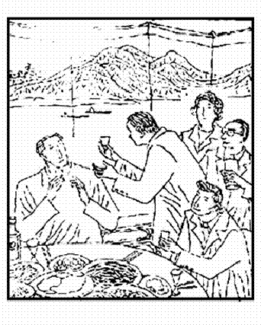

他摇着头，脸上又有了悲哀与不平的神色。

我忙岔开话题，说：“告诉你，我这次还是专程来

看你的，视察是假。”

“多谢。”他的话再说得热情，却总有些僵。

我望着他，说：“我已跟他们说了，晚上的正式宴

请，我罢宴。我说我要去你家吃饭，怎么样?”

他先是一楞，后来脸上终于掠过了一丝惊喜的神色

——“你说话当真？！”

我忙说：“这还能假！我老远地来这里，就是为了

能与你痛饮达旦。”

“好，那就走！”他马上站起身来。

我一楞，忙说： “急什么？先在这聊聊，到时再去。让嫂子买点卤莱炸臭豆腐干就行了。”

“哪能这样慢待你！你嫂子也不会同意。只是我那里不能有这样的舒服。”

他这话有刺。我连忙说：“那就现在去，现在就去。”

出门时，他又仔细地看这屋子，看屋里讲究的摆设，然后，神情黯然又有些忿忿地说：“我在

你这里呆不惯。这不是我呆的地方！”

我们刚出房门，他又回头盯着我问：“你又要坐车？”

“走。”我只说了这一个字。他不吱声了。

我们刚走上街头，迎面就碰到了一个他的熟人。他跟那人招呼，然后才显得很不自然，又很别

扭地看看我，先对我说：“我们学校的周校长。”

他显然在犹豫，是否要介绍我。我正准备敷衍过去，他却又开了口：“周校长，这是省教委主

任周华楠同志，我的——同学。”

我只好连忙与周校长握手。周校长惊喜的脸色，与他几乎已弯下腰去的谦恭，使我的心里很不

是滋味。

后来，我们又遇上了那位分管文教的副县长，我因在午宴上见过，便有心帮冰芹介绍起来。

原来像是没有发现他存在的副县长，看他的表情立即便有些变化。

这一下午，还有那大半夜，我和曹冰芹同窗对酌，说古道今，真可谓不知今宵何夕！当我突然

向他提出找个机会去看看“那枝梅”时，他不禁开怀大笑，连声说：“我至今还在爱她！”

我忙示意他小声点，不可让嫂夫人听见。

他却哈哈一笑：“山中之妻，懂个什么？不妨事的！ ”

我又看到了他少年时的狂劲。他终于又活了过来！我瞥见里屋里的那个农家妇女，她依然低脸

纳着鞋底。只有他们的儿子，还在门缝中探头探脑……

这一晚，要不是司机终于在县教委主任的带领下，找到了冰芹的家里，我大概会赖着不走，要

把那壶底喝穿才肯罢休。

一九九零年仲春三见曹冰芹

我的车离湟溪县政府招待所还有一箭之地，我就看见远远的大门前面，有几个人正站在那里，

我一眼就认出了其中的曹冰芹。

他第一个迎了上来，第一个跟我握手，又第一个叫了我一声“周主任！”然后，才逐个地向我

介绍县里的头头们。

他满脸笑容，神情自然。头发养长了不说，还有了光泽。一身紫红色高领毛衣，配一件深咖啡

色国产西装，脚蹬一双圆口布鞋，虽存几分土气，但整个人却使我感到 焕然一新。我像是看到

了一个新“眉间尺”，看到了一个新曹冰芹。他如今已是湟溪县的教委主任，据说只等县里换届，

他便可以有个副县长的头衔了。

不用说，又是要先吃一桌接风酒。

此番我当真是下来视察的。临行前，我曾让秘书电告沿途各地、市、县，充其量四菜一汤，绝

不可借我而吃百姓。可是菜一上桌，光凉盘就有八只碟子！

我迟迟不动筷子。虽没有拉下脸来，光景已有些难堪。新任县长是刚提的，我瞥见他在给曹冰

芹丢眼色。

坐在我对面的曹冰芹立即对我说：“周主任，这八个凉菜是杨县长自己出的钱，有发票的，你

不要抹他的面子。”

我想了想，认定他不会骗我，只好笑笑，说：“那就吃吧。下次再不要这样。你们一个月才拿

多少钱？”

冰芹一听我的话，立刻笑逐颜开，站起身率先向我敬酒，气氛顿时热闹起来。县里其它几位领

导，对我总有些唯唯诺诺的样子，只有做酒司令的曹冰芹谈笑风生，一 副名士不拘的派头。士

别三年，自当刮目相看，所以，见他高兴，我也高兴；我一高兴，大家便全都做出了高兴的样子，

这顿饭一开场也就吃得十分地欢畅了。然 而，我一心向往的，仍是独自与他的深夜对酌，向往

着可以放浪形骸的真快乐。眼前这光景到处都打，幷不稀罕。

莱一道地道上出来，十只鶏腿，十棵菜心，垫着一整只油光锃亮的肥鸭，是为当地一道名菜。

杨县长看出了我脸上的意思，忙说：

“周主任，这都是我们老曹用稿费请的你，有发票的。”我看看冰芹，冰芹咧嘴一笑：“确实，

应当的。”

他的话讲得朴实，我自然信。

接下去，又是甜点心，又是莲子羹，又是水果——居然还上了芒果！

我心里叹了口气。真不知可还是冰芹付的账？这也太……

饭后，别的人都走了，只有曹冰芹留了下来。

我毫无倦意，想跟他聊聊；他也兴奋得很，而且不再称我的官衔了。我看他那张脸，再不似原

来那样满面秋霜，双颊上的肉不仅饱满，已经滋润了许多。他抽烟的模样，已石些怡然之情，当

然，坐沙发也不再只坐半个了……他变了，真的变了，我出神地想。

我想到了此次来湟溪的另一个用意，却又不想立即把它说出来。我换了个话题，问：

“冰芹，你说老实话，今天的酒菜，当真是杨县长跟你请的？这要花多少钱？”

他正在抽烟，我的话让他一楞。他似乎不忙着回答我的话，先使劲捺灭了烟头，然后咧嘴一笑，

大声说：“实话一笑话！”

我心里微微一怔，紧紧盯住他的脸。

他往沙发上一倒，也不看我，说，“我要用稿费请你，是真心；县长说由他请，也是真情。县

里其它几个头头，说我们俩多此一举，一分钱也不要我们出，更是实情！”

他转过身来看着我，似乎有些郁郁地说：；“没想到现在你比我还要书呆子气！”

他又仰身靠到了沙发上，头也低了下去，却又突然抬起脸，对我说：“你真要发票，他们马上

就能给你送来。你要几张便有几张，要开多少钱的都行。”

他说完后又仰靠到沙发上，注视了我一会儿，又说：“我也惯了。叹人生，哀乐转向寻，今犹

昔！”

他用一句辛词结束了他的感慨，幷作了一个无可奈何的手势。

他的话无疑是向我心里压了一块怪石，我几乎是什么话也说不出了。

我突然感到有些累。

他看出来了，站起身，拉着我的手，又显出很高兴地对我说：“今晚，或是明晚，由你定，一

定要去我那里喝个痛快！我知道你来湟溪盼的就是这顿酒。还有，什么 时候我们一起去看看‘那

枝梅’。你若去了，她一定受宠若惊。我也住在这里，你隔壁的套间，有事随叫随到——县委派

我专门陪你呢。”

他将我的手握得很紧，满脸上虽不再是咬着牙齿的笑，但眉宇之间，似乎仍荡漾着不尽的感激

之情。

他走了。

我躺到了床上，燃起了一丈烟。

我在烟雾里又看到曹冰芹。我开始追寻着他过去，现在，还有将来的人生足迹……

我又想到了他最后说的那些活，想到了‘那枝梅”。我要去看看她的心，突然地淡了。谁知道

她今日是个什么样子呢？老了，是自然，其它呢？算了吧……

我三见冰芹的好心情，像是突然地变了。变得有些复杂起来了。

一九九一年初冬四会曹冰芹

曹冰芹来了，是来省里主持记者招待会的。他如今已是湟溪县的县长了。

他到省城的第一站，便是开着一辆满载山里土特产的桑塔纳到了我的家。我自然说不可以，他

却坚持说：“有什么不可以？每个领导都有一份，你幷非特殊。何况这 全是记者招待会上的展

品——湟源特产。先送一些给省里领导，是顺便，也是应当，更是寻求你们对开发湟溪、造福山

民的支持……”

我无言以对，眼睁睁地看着司机和他自己，把那些大一捆小一包的送进了我的家门。

我注意到他已有些发福。西装也换成了进口的，脸上不但更多了些油光，而且白里已渗着红润

——他已完全变成了另一个人。

他一定要请我去宾馆好好儿吃一顿，我没有同意，而是坚持在家里请他。

这一顿酒，吃了足足半夜。他说得多，喝得多，也吃得多。待到彼此都有了几分醉意时，他才

突然告诉我：“我开着车子去看‘那枝梅’了！徐娘半老，风韵犹存。只是太苦了些。丈夫只是

个小学教师，感情也不好……”

他说到这里，一口饮干了满盅的酒，然后握紧酒杯，突然诵出几句陆游的《钗头凤》:“东风恶，

欢情薄，一怀愁绪，几年离索。错，错，错！”

诵毕，他便一个劲地摇头，一个劲地叹气，然后猛然举起杯子对我说：“冰芹已四十有六，焉

能再有儿女之情。如今，一心铭记的，就是要谢你的知遇之恩，还报以‘了却君王天下事，赢得

身前身后名’罢了！”

我与他碰了杯，发现他盯着酒杯的目光已有些散乱。但他念的《钗头凤》里面的﹕“错，错，

错……”几个字，许久之后，竟叫我心头隐隐一痛。

啊，曹冰芹……

（辛灏年短篇小说选之三）

注 1﹕这是作者迄今为止，写的最后一篇短篇小说，因在海外，难以查找原文发表的期数，记得

是发表在 1992 年的安徽文学，但是否是 10 月号，已不太清楚。

[大陆直连](http://tiny.cc/jinnews)[看禁书](http://www.bannedbook.org/)[禁闻禁文](http://www.bannedbook.org/bnews/)[禁网](http://www.bannedbook.org/forum8/)[禁片](http://www.bannedbook.org/bnews/)[禁歌禁曲](http://www.bannedbook.org/forum11/)

[禁书网](http://www.bannedbook.org/)提供禁书下载阅读,禁书目录,禁书网

http://www.bannedbook.org/是最大最全的禁书下载基地, 中国禁书,大陆禁书应有尽有。

[附 1：禁网新闻平台（禁闻禁书禁片）网址一](http://tiny.cc/jinnews) <http://tiny.cc/jinnews>

[附 2：禁网新闻平台（禁闻禁书禁片）网址二](http://vur.me/jwnews/jw/) <http://vur.me/jwnews/jw/>

[附 3：网址三](https://commondatastorage.googleapis.com/jwnews/jw.html) <https://commondatastorage.googleapis.com/jwnews/jw.html>